Задания ЕГЭ по разделу «Организм как биологическая система»:
алгоритмы решения, типичные ошибки школьников

Раздел «Организм как биологическая система» содержит задания, проверяющие знание многообразия тканей, онтогенеза организмов и их воспроизведения, закономерностей наследственности и изменчивости, селекции и биотехнологии, а также выявляющие уровень овладения умением применять биологические знания при решении задач по генетике.
Содержание данного раздела может быть представлено в заданиях линий 1, 3, 4, 5, 6, 7, 8, 20. В КИМ ЕГЭ может быть включено всего три таких задания. Рассмотрим некоторые примеры.
Линия 4
Задания линии 4 — задания базового уровня.
Проверяемые элементы содержания:
- моно- и дигибридное, анализирующее скрещивание.
Требования к ответу
В ответе должна быть записана одна цифра. Пробелы и запятые между цифрами, а также дополнительные знаки (%) не допускаются. Задание 4 считается выполненным верно, если ответ записан в той форме, которая указана в инструкции по выполнению задания, и полностью совпадает с эталоном ответа.
Для успешного решения данного задания необходимо:
Знать | Уметь
- моногибридное скрещивание;  - анализирующее скрещивание;  - дигибридное скрещивание | - решать простые генетические задачи;  - составлять генотипические схемы скрещивания для разных типов наследования признаков у организмов
Типичные ошибки учеников: невнимательное прочтение текста.
Образовательные дефициты школьников:
- незнание закономерностей наследственности;
- неумение решать простые генетические задачи и анализировать схему скрещивания и родословную;
- несформированность понятий: «гомозигота», «гетерозигота», «анализирующее скрещивание», «расщепление».
Алгоритм решения заданий линии 4
1. Прочитать внимательно текст задания.
2. Если задание без схемы родословной, то определить вариант скрещивания (моногибридное/дигибридное/анализирующее).
3. Составить схему скрещивания (на черновике), исходя из условий задачи. Определить генотипы и фенотипы возможного потомства и их соотношение.
4. Ответить на вопрос задачи, записать ответ без дополнительных знаков.
5. Если задание со схемой родословной, то определить характер наследования признака (доминантный/рецессивный).
6. Составить схему скрещивания (на черновике), исходя из условий задачи. Определить генотипы и фенотипы возможного потомства и их соотношение.
7. Ответить на вопрос задачи, запишите ответ без дополнительных знаков.
Рассмотрим несколько заданий из данной линии.
Задание 1
Какое соотношение фенотипов получится у потомков при скрещивании гетерозиготных высоких растений гороха между собой в случае полного доминирования признака? Ответ запишите в виде последовательности цифр.
Ответ: 31
Пояснение: При скрещивании двух гетерозиготных организмов (Аа х Аа) потомки могут иметь генотипы АА, 2Аа, аа. Так как при полном доминировании генотипы АА и Аа будут проявляться одинаково, наблюдается соотношение фенотипов 3:1.
Задание 2
Какова вероятность получения гомозиготного по рецессивному аллелю потомства в скрещивании моногетерозиготных особей между собой? Ответ запишите в виде числа.
Ответ: 0,25 или 25
Пояснение: Схема скрещивания: Аа х Аа. Возможные генотипы потомства: АА, 2Аа, аа. Из них гомозиготны по рецессивному аллелю: аа составят 25% или 0,25.
Обратите внимание: в заданиях линии 4 ЕГЭ-2026 по биологии вероятность необходимо записывать в долях (в виде десятичной дроби) или в процентах. В дальнейшем ответы, указанные в процентах, приниматься не будут.
Линии 5-6
Задания линий 5 и 6 относятся к заданиям одного блока — оба задания к одному рисунку. Задание линии 5 базового уровня, где необходимо выбрать один верный ответ. Задания линии 6 повышенного уровня – на установление соответствия.
Проверяемые элементы содержания: организм как биологическая система.
В ответе на задание лини 5 должна быть записана одна цифра. Задание 5 считается выполненным верно, если ответ полностью совпадает с эталоном ответа.
В ответе на задание линии 6 должна быть записана последовательность цифр. Задание считается выполненным верно, если каждый символ в ответе стоит на своём месте. 1 балл выставляется, если на любой одной позиции ответа записан не тот символ, который представлен в эталоне ответа. Во всех других случаях выставляется 0 баллов.
Для успешного решения данных заданий необходимо:
Знать | Уметь
-многообразие структурной организации организмов;  - стадии митоза и мейоза;  - стадии гаметогенеза;  - онтогенез, его стадии;  - формы размножения;  - типы скрещивания;  - закономерности изменчивости;  - кариотип человека | - выделять существенные признаки организации клеток прокариот и эукариот;  - различать одноклеточные и многоклеточные организмы;  - выделять признаки биологических процессов: митоза, мейоза, гаметогенеза, эмбриогенеза, постэмбрионального развития, взаимодействия генов, методов генетики, селекции, биотехнологии
Типичные ошибки учеников: невнимательное прочтение текста задания.
Образовательные дефициты школьников:
- незнание строения и признаков прокариот и эукариот;
- незнание процессов клеточного цикла, гаметогенеза, эмбриогенеза, форм размножения, методов генетики, видов изменчивости и т.д.
- неумение работать с рисунками и читать схемы.
Алгоритм решения заданий линии 5
1. Изучить предложенный рисунок или схему.
2. Определить процесс/объект, изображённый на рисунке/схеме.
3. Сделать подписи к соответствующим цифрам на рисунке/схеме.
4. Прочитать задание и найдите на рисунке нужный объект.
5. Записать ответ в поле ответа, а затем перенесите в бланк ответа.
Алгоритм решения заданий линии 6
1. Изучить предложенный рисунок или схему.
2. Определить процесс/объект, изображённый на рисунке/схеме.
3. Сделать подписи к соответствующим цифрам на рисунке/схеме.
4. В задании вписать в правом столбце рядом с цифрами соответствующие элементы из рисунка/схемы.
5.Установить соответствие между элементами из второго столбца и характеристиками, указанными в первом столбце.
6. Записать ответ в поле ответа, а затем перенесите в бланк ответа.
Рассмотрим несколько заданий.
Задание 1
Линия 5. Каким номером на схеме обозначен генотип организма, используемого для анализирующего скрещивания?
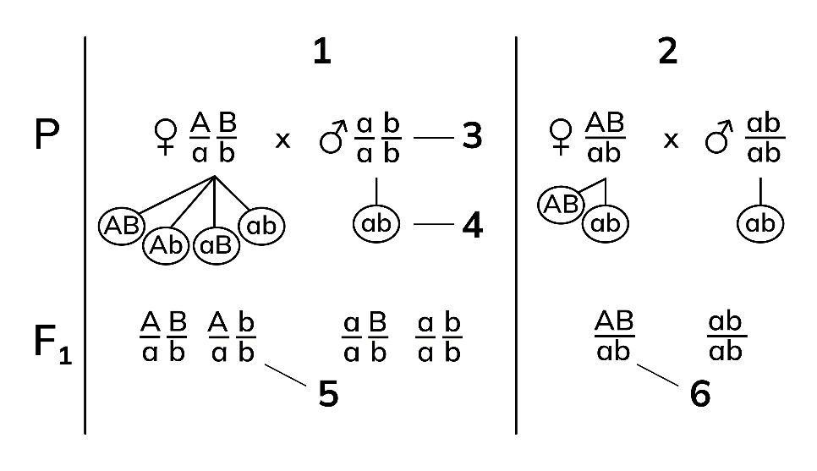

Ответ: 3
Линия 6. Установите соответствие между характеристиками и типами наследования, обозначенными на схеме цифрами 1 и 2: к каждой позиции, данной в первом столбце, подберите соответствующую позицию из второго столбца.
ХАРАКТЕРИСТИКИ | ТИП НАСЛЕДОВАНИЯ
А) в анализирующем скрещивании расщепление по фенотипу 1:1:1:1 | 1) 1
Б) расположение генов на одной хромосоме | 2) 2
В) образование четырех фенотипических классов при кроссинговере
Г) принадлежность генов разным группам сцепления
Д) сцепленный тип наследования
Е) при самоопылении дигетерозиготы расщепление в потомстве по фенотипу 9:3:3:1
Запишите выбранные цифры под соответствующими буквами.
Ответ: 122121
Пояснения: Наследование: 1 - несцепленное, 2 - сцепленное, 3 - рецессивная гомозигота, 4 - гамета, 5 - моногетерозигота, 6 - дигетерозигота.
Задание 2
Линия 5. Каким номером на рисунках обозначен признак, не зависящий от условий окружающей среды?

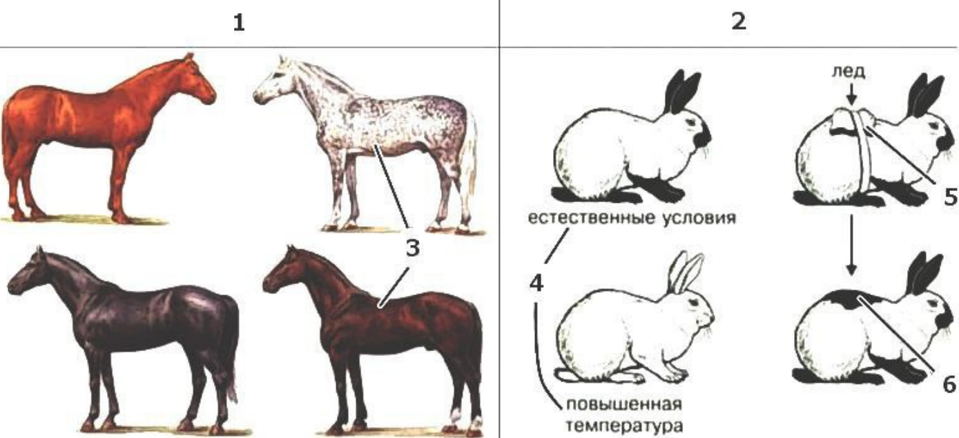
Ответ: 3
Линия 6. Установите соответствие между характеристиками и видами изменчивости, обозначенными в таблице цифрами 1, 2: к каждой позиции, данной в первом столбце, подберите соответствующую позицию из второго столбца.
ХАРАКТЕРИСТИКИ | ВИДЫ ИЗМЕНЧИВОСТИ
А) может быть мутационной и комбинативной | 1) 1
Б) имеет индивидуальный характер | 2) 2
В) зависимость проявления от факторов окружающей среды
Г) передается по наследству
Д) проявляется в пределах нормы реакции
Е) имеет групповой характер
Запишите выбранные цифры под соответствующими буквами.
Ответ: 112122
Пояснения: Виды изменчивости: 1 - наследственная, 2 - ненаследственная. 3 - наследуемый признак, 4/5 - факторы, влияющие на проявление признака, 6 - проявление признака.
Задание 3
Линия 5. Каким номером на данной картинке отмечен женский генотип ребенка-носителя?
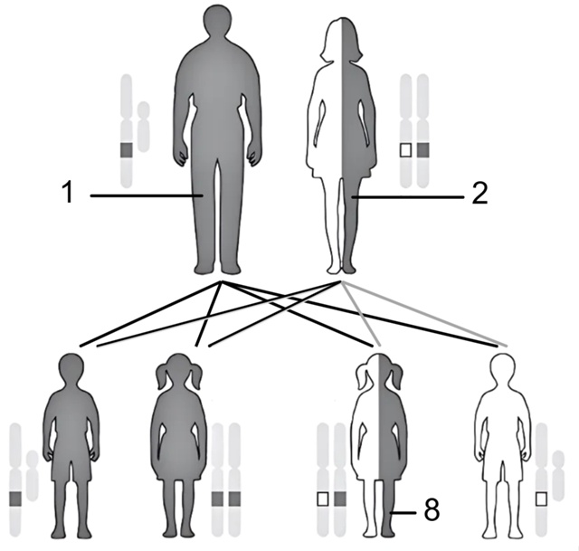
Ответ: 8
Линия 6. Установите соответствие между генотипами, обозначенными на схеме цифрами 1, 2 и их характеристиками: к каждой позиции, данной в первом столбце, подберите соответствующую позицию из второго столбца.
ХАРАКТЕРИСТИКА | ГЕНОТИПЫ
А) получает X-хромосому только от матери | 1) 1
Б) передает Х-хромосому сыновьям | 2) 2
В) гетерозиготен по гену дальтонизма
Г) является носителем
Д) не может быть гетерозиготой
Ответ: 12221
Пояснения: 1 — отец с генотипом Х^{А}У, 2 мать с генотипом Х^{А}Х^{а,} , 8 - дочь с генотипом Х^{А}Х^{а}. Дочь получила Х-хромосому от матери, содержащую рецессивный (выделенный белым) аллель и Х-хромосому от отца, содержащую доминантный (выделенный черным) аллель.
Линия 7
Задания линии 7 — задания базового уровня.
Проверяемые элементы содержания: организм как биологическая система; селекция; биотехнология.
Требования к ответу
В ответе должны быть три цифры. Пробелы и запятые между цифрами не допускаются. Задание считается выполненным верно, если каждый символ присутствует в ответе, а лишние символы — отсутствуют. Порядок записи символов в ответе значения не имеет. 1 балл выставляется, если только один из символов, указанных в ответе, не соответствует эталону (в том числе есть один лишний символ наряду с остальными верными) или только один символ отсутствует. Во всех других случаях выставляется 0 баллов.
Для успешного решения данных заданий необходимо:
Знать | Уметь
-многообразие структурной организации организмов;  - стадии митоза и мейоза;  - стадии гаметогенеза;  - онтогенез, его стадии;  - формы размножения;  - типы скрещивания;  - закономерности изменчивости;  - кариотип человека | - выделять существенные признаки организации клеток прокариот и эукариот;  - различать одноклеточные и многоклеточные организмы;  - выделять признаки биологических процессов: митоза, мейоза, гаметогенеза, эмбриогенеза, постэмбрионального развития, взаимодействия генов, методов генетики, селекции, биотехнологии
Типичные ошибки учеников: невнимательное прочтение текста задания.
Образовательные дефициты школьников:
- незнание строения и признаков прокариот и эукариот;
- незнания процессов клеточного цикла, гаметогенеза, эмбриогенеза, форм размножения, методов генетики, видов изменчивости и т.д.
- неумение работать с рисунками и читать схемы.
Алгоритм решения заданий линии 7
1. Прочитать внимательно текст задания.
2. Если задание с рисунком, то определить объект, изображённый на рисунке, вспомнить признаки и особенности процессов жизнедеятельности, характерные для данного объекта.
3. Если задание без рисунка, то вспомнить характеристики объекта или явления, о котором спрашивается в задании.
4. Напротив каждого из шести элементов ответа поставить знак + или -, в зависимости от того, подходит указанная характеристика к объекту или нет.
5. Записать цифры, которыми обозначены характеристики со знаком + в предложенную таблицу.
6. Перенести цифры в бланк ответов (желательно в порядке возрастания).
Рассмотрим несколько заданий данной линии
Задание 1
Выберите три верных ответа из шести и запишите цифры, под которыми они указаны. Какие из приведенных характеристик используют для описания генных мутаций?
1) выпадение нуклеотида в молекуле ДНК
2) удвоение генов в участке хромосомы
3) замена одного триплета другим
4) перенос генов на негомологичную хромосому
5) появление в кариотипе лишней хромосомы
6) изменение последовательности нуклеотидов ДНК
Ответ: 136
Пояснения: 2) удвоение генов в участке хромосомы - дупликация (хромосомная мутация); 4) перенос генов на негомологичную хромосому - транслокация (хромосомная мутация); 5) появление в кариотипе лишней хромосомы - геномная мутация.
Задание 2
Выберите три верных ответа и запишите в таблицу цифры, под которыми они указаны. Какие из приведенных характеристик используют для описания сцепленного наследования признаков?
1) Один ген влияет на развитие нескольких признаков.
2) При анализирующем скрещивании при полном сцеплении дигетерозигот образуется четыре класса потомков в равных долях.
3) Гены, расположенные в одной хромосоме, наследуются совместно.
4) При скрещивании дигетерозигот при полном сцеплении образуется четыре типа гамет в соотношении 1:1:1:1.
5) Сцепление генов нарушается кроссинговером.
6) Образуется два типа гамет у дигетерозигот при полном сцеплении.
Ответ: 356
Пояснения: 1) один ген влияет на развитие нескольких признаков — плейотропия; 2) при анализирующем скрещивании при полном сцеплении дигетерозигот образуется четыре класса потомков в равных долях - при полном сцеплении будет две группы; 4) при скрещивании дигетерозигот при полном сцеплении образуется четыре типа гамет в соотношении 1:1:1:1 - при полном сцеплении будет две группы.
Задание 3
Выберите три верных ответа из шести и запишите цифры, под которыми они указаны. Какие признаки относят к изображенной на рисунке форме жизни?
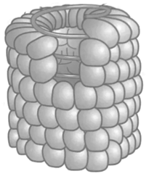
1) синтез молекул АТФ
2) отсутствие собственного обмена веществ
3) спорообразование
4) хемотрофное питание
5) паразитический образ жизни
6) белковый капсид
Ответ: 256
Пояснения: На рисунке изображен вирус табачной мозаики.
1) синтез молекул АТФ — вирус не имеет способности к энергетическому обмену в отличие от бактерий, растений, животных, грибов;
3) спорообразование - признак бактерий, растений, грибов;
4) хемотрофное питание - признак бактерий-хемосинтетиков.
Линия 8
Задания линии — повышенного уровня сложности.
Проверяемые элементы содержания: организм как биологическая система; селекция; биотехнология.
Требования к ответу
В ответе должна быть представлена строгая последовательность цифр. Пробелы и запятые между цифрами не допускаются. Задание считается выполненным верно, если каждый символ в ответе стоит на своём месте, лишние символы в ответе отсутствуют. 1 балл выставляется, если на не более чем двух позициях ответа записаны не те символы, которые представлены в эталоне ответа. Во всех других случаях выставляется 0 баллов.
Для успешного решения данных заданий необходимо:
Знать | Уметь
-многообразие структурной организации организмов;  - стадии митоза и мейоза;  - стадии гаметогенеза;  - онтогенез, его стадии;  - формы размножения;  - типы скрещивания;  - закономерности изменчивости;  - кариотип человека | - выделять существенные признаки организации клеток прокариот и эукариот;  - различать одноклеточные и многоклеточные организмы;  - выделять признаки биологических процессов: митоза, мейоза, гаметогенеза, эмбриогенеза, постэмбрионального развития, взаимодействия генов, методов генетики, селекции, биотехнологии
Типичные ошибки учеников: невнимательное прочтение текста задания.
Образовательные дефициты школьников:
- незнание строения и признаков прокариот и эукариот;
- незнания процессов клеточного цикла, гаметогенеза, эмбриогенеза, форм размножения, методов генетики, видов изменчивости и т.д.
- неумение определять последовательность этапов биологических процессов.
Алгоритм решения линии
1. Прочитать внимательно текст задания.
2.Вспомнить процесс, этапы которого надо расставить в нужной последовательности.
3. Определить начальный и конечный этапы, затем расставить остальные этапы в нужной последовательности.
4. Проверить себя, прочитав этапы в той последовательности, в которой вы их поставили.
5. Перенести цифры в бланк ответов без пробелов и запятых.
Рассмотрим несколько заданий данной линии.
Задание 1
Установите последовательность процессов при эмбриогенезе ланцетника. Запишите соответствующую последовательность цифр
1) формирование однослойного зародыша
2) образование нервной пластинки
3) дробление бластомеров
4) формирование систем органов
5) образование гаструлы
Ответ: 31524
Задание 2
Установите последовательность жизнедеятельности РНК содержащего вируса. Запишите в таблицу соответствующую последовательность цифр.
1) синтез вирусной иРНК
2) проникновение вирусных частиц в клетку
3) синтез двойной цепи ДНК
4) обратная транскрипция
5) биосинтез белка вируса
Ответ: 24315
Пояснение: Вирус, проникая в клетку (2), высвобождает свою РНК и за счет обратной транскриптазы синтезирует (4) со своей РНК молекулу ДНК (3). Далее с ДНК транскрибируется иРНК вируса (1), с которой синтезируется белок (5).
Задание 3
Установите последовательность действий исследователя, получающего растения методом культуры клеток. Запишите соответствующую последовательность цифр.
1) получение нового растения
2) подбор исходного растения с нужными человеку признаками
3) размещение отобранных клеток на питательной среде
4) выделение у отобранного растения группы клеток вегетативного органа
5) образование неспециализированной клеточной массы
6) добавление фитогормонов для формирования органов из клеточной массы
Ответ: 243561
Пояснение: Процесс начинается с выбора исходного растения, обладающего нужными признаками (2). Затем из его вегетативного органа (например, листа или стебля) выделяют группу клеток (4). Эти клетки помещают на стерильную питательную среду, создавая условия для их роста (3). Под действием питательных веществ клетки начинают активно делиться, образуя неспециализированную клеточную массу (каллус) (5). Далее в среду добавляют фитогормоны, стимулирующие дифференцировку клеток и формирование органов (корней и побегов) (6). На завершающем этапе из этой массы регенерируют полноценное новое растение (1).
Линия 20
Задания линии 20 — повышенного уровня сложности.
Проверяемые элементы содержания: общебиологические закономерности.
Требования к ответу
Задание считается выполненным верно, если каждый символ в ответе стоит на своём месте, лишние символы в ответе отсутствуют. 1 балл выставляется, если на любой одной позиции ответа записан не тот символ, который представлен в эталоне ответа. Во всех других случаях выставляется 0 баллов.
Для успешного решения данных заданий необходимо:
Знать | Уметь
- общебиологические закономерности | устанавливать взаимосвязи между:  - строением и функциями органами и системами органов у растений, животных и человека;  - этапами клеточного цикла и жизненных циклов организмов;  - этапами эмбрионального развития;  - генотипом и фенотипом;  - фенотипом и факторами среды обитания
Типичные ошибки учеников:
-невнимательное прочтение текста задания;
- невнимательное отношение к тексту задания, к расположению и обозначению пустых ячеек таблицы.
Образовательные дефициты школьников:
- незнание строения и признаков биологических объектов и процессов;
- незнание закономерностей функционирования и развития биологических систем;
- неумение работать с таблицей, подбирать недостающие элементы, соответствующие определённым характеристикам;
- неумение сопоставить приведённые в задании примеры с конкретными процессами и явлениями.
Алгоритм решения заданий линии 20
1. Прочитать внимательно текст задания.
2. Если задание с рисунком, то определить объект/процесс, изображённый на рисунке, вспомнить признаки и особенности, характерные для данного объекта/процесса.
3. Если задание без рисунка, то вспомнить характеристики объекта/процесса, о котором спрашивается в задании.
4. В пустые ячейки таблицы записать недостающие элементы вместе с порядковыми номерами, взяв их из списка элементов.
5. Записать порядковые номера выбранных элементов, в предложенную таблицу под соответствующими буквами.
6. Перенести цифры в бланк ответов (строго в том же порядке).
Рассмотрим несколько заданий данной линии.
Задание 1
Проанализируйте рисунок. Заполните пустые ячейки таблицы, используя элементы, приведенные в списке. Для каждой ячейки, обозначенной буквой, выберите соответствующий элемент из предложенного списка.
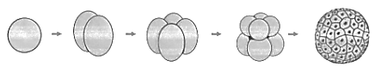
Процесс | Особенности | Стадия, образующаяся в результате
А | Б | В
Список элементов:
1) оплодотворение
2) дробление
3) нейрула
4) мейоз, увеличение числа клеток
5) короткие интерфазы, митоз
6) бластула
7) гаструла
8) фрагментация
Ответ: 256
Задание 2
Проанализируйте таблицу «Виды изменчивости». Заполните пустые ячейки таблицы, используя понятия и примеры, приведённые в списке. Для каждой ячейки, обозначенной буквой, выберите соответствующее понятие или соответствующий пример из предложенного списка.
Виды изменчивости | Характеристики | Примеры
Комбинативная | Б | Появление зелёных семян при скрещивании жёлтосемянных растений гороха
А | Изменение фенотипа | Сезонная смена окраски зайца
Мутационная | Изменение генотипа и фенотипа | В
Список понятий и примеров:
1) модификационная
2) наследственная
3) изменение генотипа и фенотипа
4) возрастная
5) изменение фенотипа
6) рождение голубоглазых детей у кареглазых родителей
7) перистолопастная листовая пластинка у дуба
8) рождение павлина-альбиноса
Запишите выбранные цифры под соответствующими буквами.
Ответ: 138
Задание 3
Проанализируйте таблицу “Наследственное варьирование признаков у злаковых растений”. Заполните пустые ячейки таблицы, используя элементы, приведенные в списке. Для каждой ячейки, обозначенной буквой, выберите соответствующий элемент из предложенного списка.
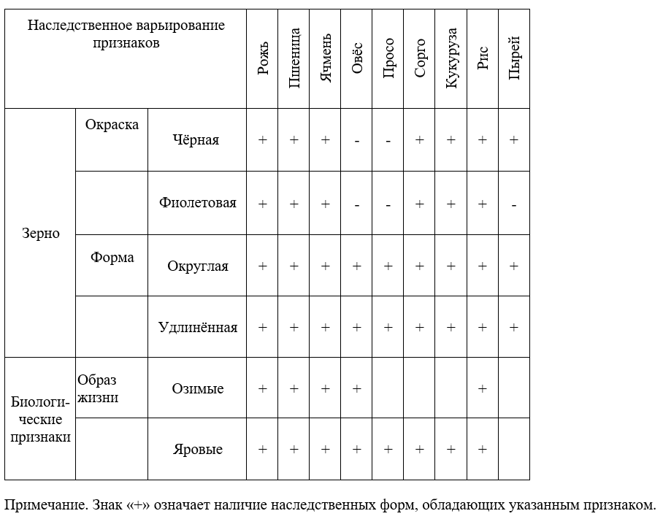
Генетический закон | Формулировка закона | Вид изменчивости, указанный в законе
А | Б | В
Список элементов:
1) закон гомологических рядов
2) закон независимого наследования
3) признаки, локализованные в одной хромосоме, наследуются совместно
4) изменчивость признаков возникает в процессе онтогенеза организмов
5) близкородственные виды имеют сходные ряды изменчивости
6) комбинативная
7) генотипическая
8) модификационная
Ответ: 157
Пояснение: Закон, отражающий наличие сходных признаков у родственных групп растений, - закон гомологических рядов наследственной изменчивости (А - 1). Формулировка закона - близкородственные виды имеют сходные ряды изменчивости (Б - 5). Вид изменчивости, указанный в законе – генотипическая (В - 7).

